**天上不会掉馅饼，警惕“小诱饵钓大鱼”**

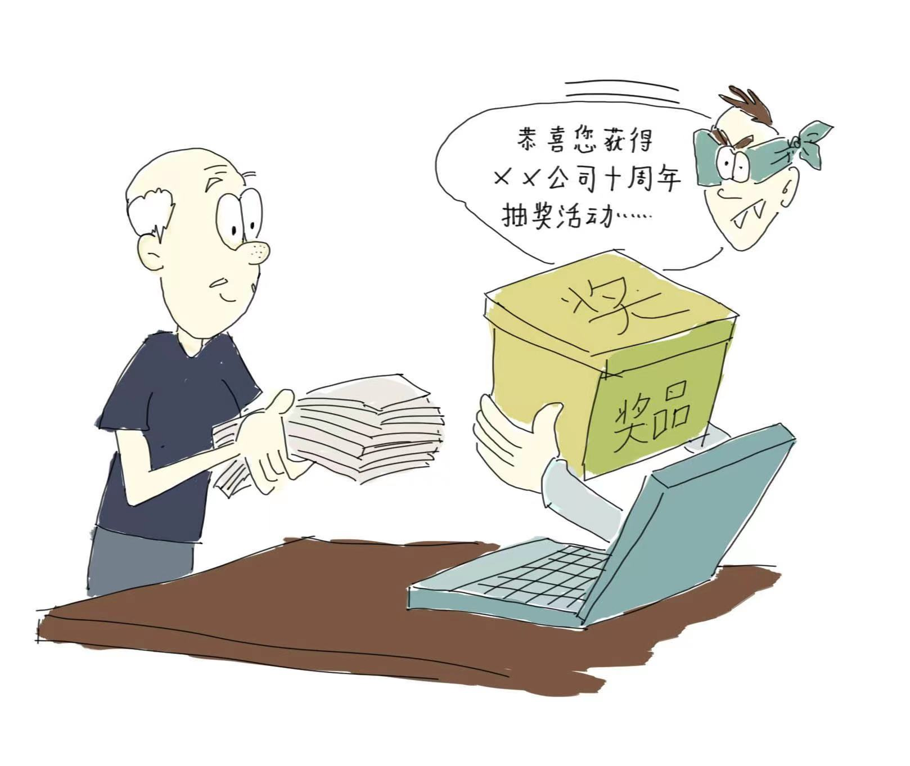

随着各种免费体验、免费小礼品等活动的增多，逐渐引起大众的关注，不少人通过各个平台、电话、短信等渠道接收到“免费领取礼品”的信息。然而这其中往往掺杂着很多诈骗套路，不法分子趁机以“小诱饵钓大鱼”。

某日，李某突然接到自称为“某电商平台”客服的电话，该客服与李某核实地址后，声称该平台周年庆将免费寄送礼品给李某，几天后，李某居然真的收到了一把免费雨伞，随后在该“平台”客服的指导下加入了微信群组，并先后在不同微信群组中领取到多个红包，尝到甜头的李某在一步一步的引导下，最后下载了某某软件后，在该软件中根据要求完成相应任务后获得相应佣金后却无法提现，最终被骗取6万元人民币。事后李某与该电商平台核实，并未有相关免费礼品活动。

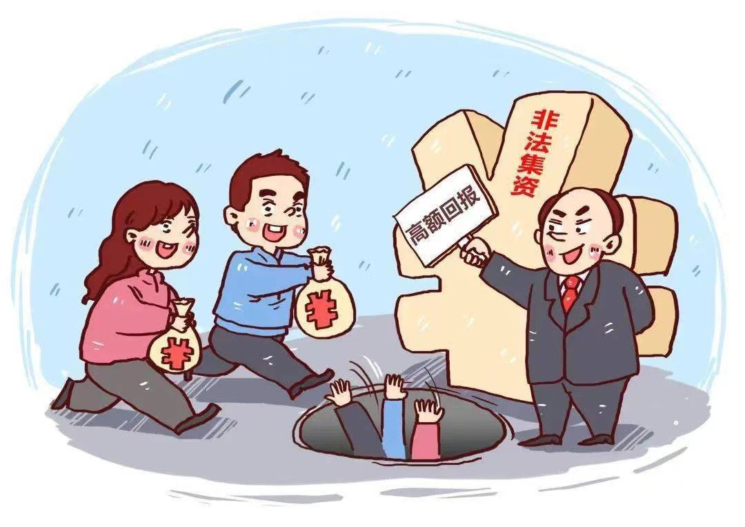

通过以上案例，国民银行苏州分行在这提醒各位消费者：

1. 天上不会掉馅饼，警惕各种免费寄送礼品活动，不要轻易扫陌生人的二维码或者加入陌生微信群组、以及下载陌生APP等，不要在陌生APP上进行转账操作。
2. 切勿轻信“先垫付再返利”、“低成本高回报”等方式的兼职或者如上述案例的盈利方式，遇到时请提高警惕，以防上当受骗。
3. 警惕各种陌生群组红包以及刷单行为，不要贪图小便宜，切勿轻信网上及陌生人所谓的高额回报，切勿在不法分子的一步一步引导下产生财产损失。